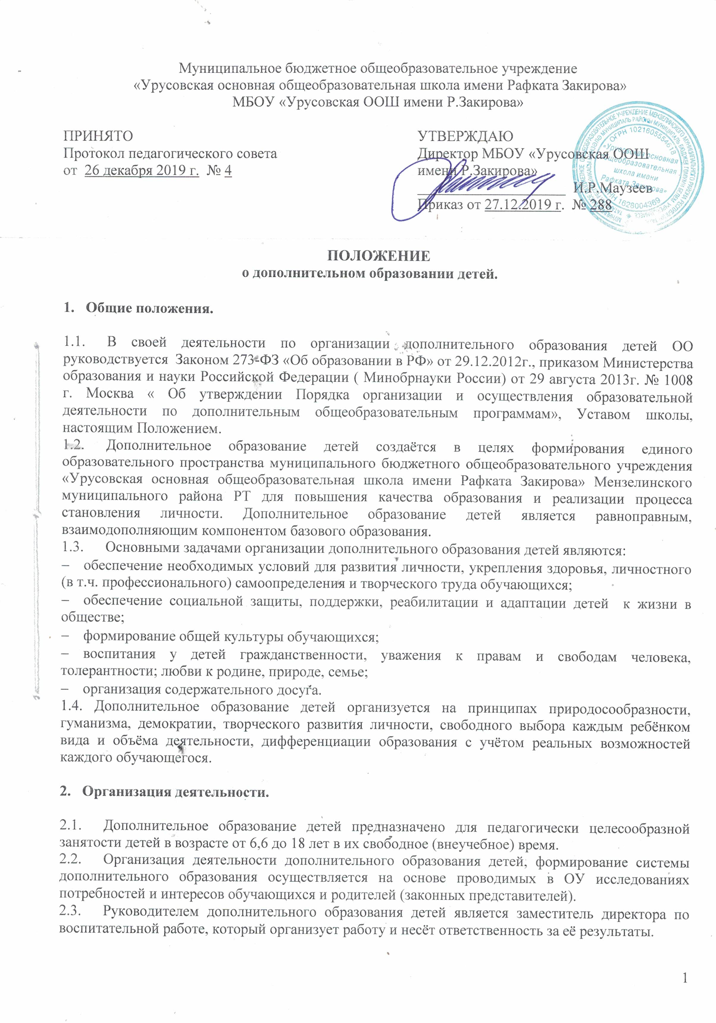 Расписание объединений дополнительного образования составляется для создания наиболее благоприятного режима труда и отдыха детей с учётом возрастных особенностей и установленных санитарно-гигиенических норм.
  - Структура дополнительного образования детей определяется целями и задачами, количеством и направленностью реализуемых дополнительных образовательных программ и включает следующие компоненты: кружки, студии, секции, клубы и т.д.
  - Количество часов, отведенных на занятия по дополнительным образовательным программа определяется:
- запросами детей;
- перечнем дополнительных образовательных программ, предлагаемых учителями ОО;
- наличием бюджетных средств в фонде оплаты труда для выплат учителям за проведение занятий по дополнительным образовательным программам для реализации дополнительного образования детей.
  - Приём обучающихся в объединения дополнительного образования детей осуществляется на основе свободного выбора детьми образовательной области и образовательных программ.
  - Для организации дополнительного образования детей в школе используются учебные кабинеты, актовый зал, спортивный зал, другие помещения.

- Содержание образовательного процесса в объединениях дополнительного образования детей.

  - Содержание дополнительного образования детей определяется дополнительными образовательными программами и учебно – тематическими планами, утвержденными директором ОО и научно-методическим советом.
  - В дополнительном образовании детей реализуются дополнительные образовательные программы:
- различного уровня (дошкольного образования, начального общего образования, основного общего образования, среднего (полного) общего образования);
- различных направленностей: художественно-эстетического, физкультурно-спортивного, военно-патриотического, социально-педагогического, естественнонаучного, научно-технического и других.
  - Занятия в объединениях могут проводиться по программам одной тематической направленности или комплексным (интегрированным) программам.
  - Содержание образовательной программы, формы и методы её реализации, численный и возрастной состав объединения определяется педагогом самостоятельно, исходя из образовательно-воспитательных задач, психолого-педагогической целесообразности, санитарно-гигиенических норм, материально-технических условий, что отражается в Пояснительной записке программы.

- Организация образовательного процесса.

  - Деятельность дополнительного образования детей осуществляется на основе годовых и других видов планов, образовательных программ и учебно-тематических планов, утверждённых заместителем директора по воспитательной работе.
  - Учебный год в объединениях дополнительного образовании детей начинается 1 сентября и заканчивается 31 мая текущего года. Во время летних каникул учебный процесс может продолжаться в соответствии с образовательными программами в форме походов, сборов, экспедиций, лагерей разной направленности и.т.п.
  - Расписание занятий в объединениях дополнительного образования детей составляется с учётом того, что они являются дополнительной нагрузкой к обязательной учебной работе детей и подростков в общеобразовательном учреждении. Расписание составляется в начале учебного года администрацией школы по представлению педагогических работников с учётом установления наиболее благоприятного режима труда и отдыха обучающихся. Расписание утверждается директором школы. Перенос занятий или изменение расписания производится только с согласия администрации школы и оформляется документально. В период школьных каникул занятия могут проводиться по специальному расписанию.
  - Продолжительность занятий и их количество в неделю определяется образовательной программой педагога, а также требованиями СанПиН.
  - В соответствии с программой педагог может использовать различные формы образовательно-воспитательной деятельности педагога: аудиторные занятия, лекции, семинары, практикумы, экскурсии, концерты, выставки, экспедиции, соревнования, олимпиады и др. Занятия могут проводиться как со всем составом группы, так и по звеньям (3 - 5 человек) или индивидуально.
  - Педагог, реализующий дополнительную образовательную программу отвечает за организацию учебно-воспитательного процесса, систематически ведёт установленную документацию.
  - Зачисление обучающихся в объединения дополнительного образования детей осуществляется на срок, предусмотренный для освоения программы.
  - Деятельность детей осуществляется как в одновозрастных, так и в разновозрастных объединениях по интересам (учебная группа, клуб, студия, ансамбль, театр и др.). В работе объединения могут принимать участие родители, без включения в списочный состав и по согласованию с педагогом.
  - Каждый обучающийся имеет право заниматься в объединениях разной направленности, а также изменять направления обучения.

